山航机上衣架、面包筐等用品采购需求
- 采购项目名称
山航机上服务用品：衣架、酒启子、面包筐、面包夹、冰夹、毛巾夹。
二、产品参数及明细
序号 | 货物名称 | 单位 | 规格参数 | 产品标准号 | 包装要求 | 品牌要求 | 年采购量 | 参考图片
序号 | 货物名称 | 单位 | （最低要求） | 参考 | 参考 | 品牌要求 | 预估 | 参考图片
1 | 衣架 | 个 | 材质：PP、规格：420mm*210mm，带防滑条纹，克重约80g | QB/T 4740-2014 | 130个/箱 | 正规厂家 | 6050 | 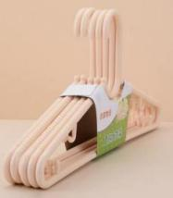
2 | 不锈钢酒启子 | 个 | 材质：碳钢  规格：11.7*2.2*1.7cm  含印logo，克重约66.8g | GB 4806.9-2023 | 250个/箱 | 正规厂家 | 2000 | 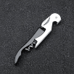
3 | 冰夹 | 个 | 304不锈钢材质，全金属整体结构，长度18cm左右，宽1.5cm顶端齿状，克重约40g | GB 4806.9-2023 | 1个/袋 | 正规厂家 | 2000 | 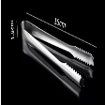
4 | 毛巾夹 | 个 | 201不锈钢材质及以上，全金属整体结构，长度18cm左右，宽度3.1cm，克重42g | GB 4806.9-2023 | 1个/袋 | 正规厂家 | 2000 | 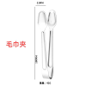
5 | 面包夹 | 个 | 304不锈钢材质，全金属整体结构，长度24cm左右，宽度4cm，克重约89g | GB 4806.9-2023 | 1个/袋 | 正规厂家 | 2000 | 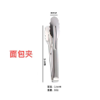
6 | 面包筐（弧形筐） | 个 | 材质：塑胶藤，规格28*18*9.5，克重约200-250克 | SN/T 2595-2010（GB 4806.7-2023食品安全国家标准 食品接触用塑料材质及制品） | 30个/箱 | 正规厂家 | 3800 | 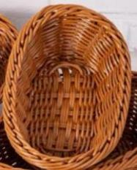

三、合同期限
本项目为框架合同，合同期限为 3 年。
四、结算
1、本采购项目的结算货币种类为人民币。
2、双方按实际购买数量计算货款。
3、供应商自开具发票之日起10个工作日内将相关单据邮寄至采购方或采购方使用单位。相关单据包括采购订单、产品供货清单、账单明细表、发票等。其中账单明细表列出本次发票的产品供货清单编号、采购订单编号、产品数量等明细。
4、乙方所开票据符合国家税务要求，票面信息不得空，如名称、规格型号、单位、收款人、复核人等。由票据规范问题所产生的纠纷由乙方负责。
5、采购方或采购方使用单位在产品初验合格，并对收到相关单据和符合要求的发票确认无误后，九十个日历日内将货款汇至供应商指定开户银行账户。
五、供应及配送
交货时间：首次供货，应在收到济南、青岛使用单位订单之日起10日内交付。正常供货期间，应在收到各基地使用单位订单之日起7日内交付（具体根据采购方订单要求）。
六、服务保障
1、所有供货产品需符合民航机上用具安全标准、结构牢固，每批次货物随货附带产品质检合格证明，采购方有权对到货进行抽样检验，检验不合格产品供应商需无条件免费更换、退换，质保期内因产品本身材质、工艺缺陷出现破损、变形、开裂等问题，供应商免费补发新品，并承担往返物流费用。
2、采购方反馈产品质量短缺、破损、错发问题后，供应商需 24 小时内给出解决方案，紧急刚需用品 48 小时内补发到位。供应商需常备安全库存，保障基地突发加单、应急补货需求。
3、若供应商多次出现逾期交货、单据延迟寄送、产品批量不合格等履约问题，采购方有权按框架合同约定扣除履约保证金、缩减采购份额，情节严重可终止合作合同。

